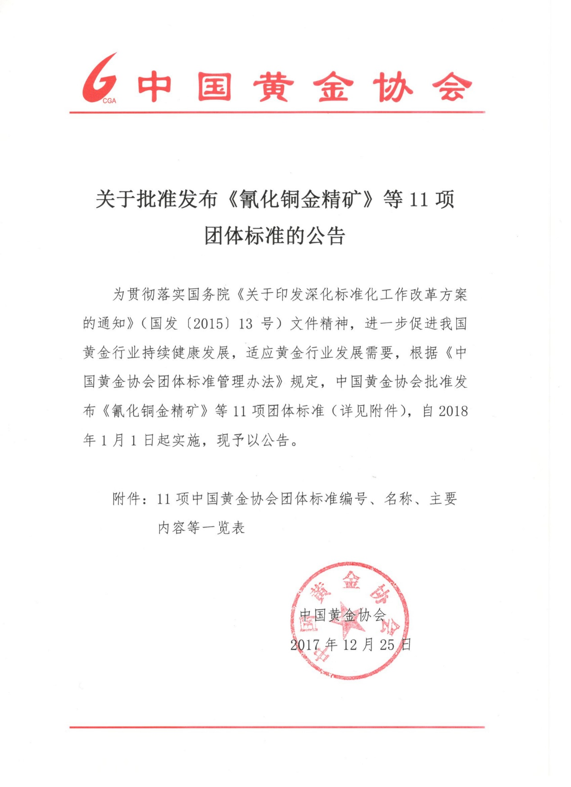

附件

**11项中国黄金协会团体标准编号、名称、主要内容等一览表**

|  |  |  |  |  |  |
| --- | --- | --- | --- | --- | --- |
| **序号** | **标准编号** | **标准名称** | **标准主要内容** | **代替标准** | **标准实施日期** |
| 1 | T/CGA 001-2017 | 氰化铜金精矿 | 本标准规定了氰化铜金精矿的要求、检验方法、检验规则及标志、包装、运输、贮存、质量证明书和订购合同。  本标准适用于氰渣经浮选获得的铜金精矿，供炼铜捕金用。 |  | 2018年1月1日 |
| 2 | T/CGA 002-2017 | 氰化铅金精矿 | 本标准规定了氰化铅金精矿的要求、检验方法、检验规则及标志、包装、运输、贮存、质量证明书和订购合同。  本标准适用于氰渣经浮选获得的铅金精矿，供炼铅捕金用。 |  | 2018年1月1日 |
| 3 | T/CGA 003-2017 | 氰化铅锌金精矿 | 本标准规定了氰化铅锌金精矿的要求、检验方法、检验规则及标志、包装、运输、贮存、质量证明书和订购合同。  本标准适用于氰渣经浮选获得的铅锌金精矿，供炼铅捕金用。 |  | 2018年1月1日 |
| 4 | T/CGA 004-2017 | 氰化硫金精矿 | 本标准规定了氰化硫金精矿的要求、检验方法、检验规则及标志、包装、运输、贮存、质量证明书和订购合同。  本标准适用于氰渣经浮选获得的硫金精矿，供火法冶炼配料用。 |  | 2018年1月1日 |
| 5 | T/CGA 005-2017 | 氰化制酸硫精矿 | 本标准规定了氰化制酸硫精矿的要求、检验方法、检验规则及标志、包装、运输、贮存、质量证明书和订购合同。  本标准适用于含金物料经氰化浸出回收金后再对氰渣进行脱氰处理产出的或对氰渣进行选硫处理后获得的含硫物料，供生产硫酸配料用。 |  | 2018年1月1日 |
| 6 | T/CGA 006-2017 | 氰化铁精矿 | 本标准规定了氰化铁精矿的要求、检验方法、检验规则及标志、包装、运输、贮存、质量证明书和订购合同。  本标准适用于含金物料经氰化浸出后的氰渣进行磁选产出的，或金矿石经预先磁选获得的含金铁精矿经过氰化浸出后产出的含铁精矿，供炼铁用。 |  | 2018年1月1日 |
| 7 | T/CGA 007-2017 | 氰化铁金精矿 | 本标准规定了氰化铁金精矿的要求、检验方法、检验规则及标志、包装、运输、贮存、质量证明书和订购合同。  本标准适用于金精矿经氧化焙烧获得的焙砂再经氰化浸出后产出的含铁含金物料，供冶炼捕金用。 |  | 2018年1月1日 |
| 8 | T/CGA 008-2017 | 氰化铜泥 | 本标准规定了氰化铜泥的要求、检验方法、检验规则及标志、包装、运输、贮存、质量证明书和订购合同。  本标准适用于含氰贫液回用处理过程中产生的含铜泥状沉淀物，供炼铜用。 |  | 2018年1月1日 |
| 9 | T/CGA 009-2017 | 氰化回填物料 | 本标准规定了氰化回填物料产品的要求、检验方法、检验规则及标志、运输、贮存、质量证明书和订购合同。  本标准适用于氰渣经脱氰处理后产出的物料，供氰渣回填用。 |  | 2018年1月1日 |
| 10 | T/CGA 010-2017 | 氰化铁硅物料 | 本标准规定了氰化铁硅物料的要求、检验方法、检验规则及标志、包装、运输、贮存、质量证明书和订购合同。  本标准适用于金精矿经氧化焙烧获得的焙砂再经氰化浸出后产出的或金精矿生物氧化渣经氰化浸出后产出的或金矿石经氰化浸出后产出的含铁含硅物料，供生产水泥配料用。 |  | 2018年1月1日 |
| 11 | T/CGA 011-2017 | 氰化硅金物料 | 本标准规定了氰化硅金物料产品的要求、检验方法、检验规则及标志、包装、运输、贮存、质量证明书和订购合同。  本标准适用于含金物料生物氧化获得的氧化渣再经氰化浸出后产出的含硅含金物料，供火法冶炼配料用。 |  | 2018年1月1日 |